Подготовительная работа к новой теме, с детьми уже учили.

Для тех, кто знает повторить и закрепить.

Для тех, кто упорно не учит, есть шанс выучить.

**Успехов в обучении!**

15.04. Домашняя работа.

**Тема сегодняшнего урока:** Повторение. Виды второстепенных членов предложения.

**Цель:** уметь графически обозначать главные и второстепенные члены предложения.

Подчеркиваем только самостоятельные части речи: сущ, прил, гл, мест., числ, нареч.

Служебные части речи не подчёркиваем (предлоги, частицы, союзы).

|  |  |  |  |  |  |
| --- | --- | --- | --- | --- | --- |
| **Признаки** | **ГЛАВНЫЕ** | | **ВТОРОСТЕПЕННЫЕ** | | |
| **ПОДЛЕЖАЩЕЕ** | **СКАЗУЕМОЕ** | **ДОПОЛНЕНИЕ** | **ОПРЕДЕЛЕНИЕ** | **ОБСТОЯТЕЛЬСТВО** |
| **Что обозначают?** | **О ком или о чём говорится ?** | **Действие предмета.** | **На какой предмет направлено действие.** | **Признак предмета** | **Признак действия предмета**  **Как, когда, где, по какой причине совершается действие** |
| **Вопросы** | **Вопрос И.п.**  **Кто? или Что?** | **Что делает?**  **Что делал?**  **Что будет делать? и в другой форме** | **Вопросы косвенных падежей:**  **Р.п. кого? чего?**  **Д.п. кем? чем?**  **В.п. кого? чего?**  **Д.п. кому? чему?**  **Т.п. кем? чем?**  **П.п. о ком7 о чём?** | **Какой? Чей?**  **Какая? Чья?**  **Какое? Чьё?**  **Какие? Чьи?** | **Гду? Зачем? Куда? Откуда? Почему? Когда? и Как?** |
| **Как выражены?** | **Им. сущ.,**  **мест., ...** | **Глаголы, ...** | **Им. сущ.,**  **мест., ...** | **Им. прил., ...** | **Наречие или существительное** |
| **Например** | **Мы** | **собирали** | **шишки** | **в осеннем** | **лесу.** |

*БОЛЕЕ ПОДРОБНО ОБСТОЯТЕЛЬСТВА ВЫУЧИТЕ в среднем звене.*

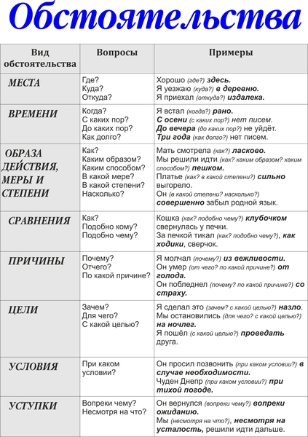

***Разберите предложения по членам и сверху укажи части речи.***

***Выделенное слово разбери как часть речи. (памятка стр. 159)***

1.Редкая гостья ловко **объедает** с ветки ягоды.

2.Вдруг у кормушки появилась рыжая белка.

3.Густые ветви ели укрывали кормушку от снега.

4.Зимой под высокой елью Витя поставил птичий домик.

5.По глубокому снежку осторожно пробежала мышь.

6.В подводном мире лениво плавают сонные рыбы.

7.К деревне спешила весёлая стайка воробьёв.

8.На старой вырубке мы нашли спелые ягоды земляники.

9.В густом осиннике мы набрали корзину грибов.

10.Ночью сильный мороз покрыл лужи корочкой льда.